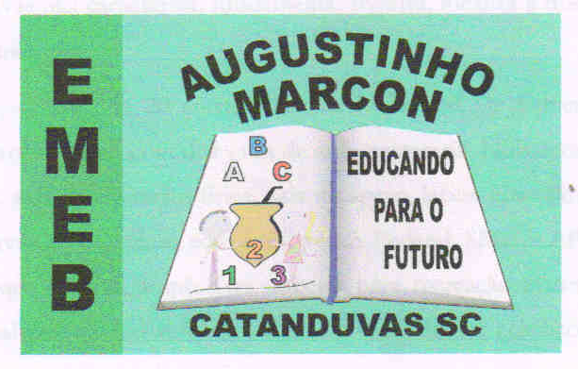
Escola Municipal de Educação Básica Augustinho Marcon
Catanduvas (SC), 03 a 07 de agosto de 2020.
Diretora: Tatiana M. B. Menegat.
Assessora Técnica-Pedagógica: Maristela Apª. B. Baraúna.
Assessora Técnica-Administrativa: Margarete P. Dutra.
Professora: Angela Marilha Garcia Miotto.
3ª Anos “1” e “2”

Sequência Didática: A Terra no Universo

Queridos pais, responsáveis e alunos (as), espero que estejam todos bem.
Estou encaminhando as atividades da Sequência Didática que serão desenvolvidas durante essa semana, para tanto, seguem algumas orientações:
- As atividades dessa semana deverão ser realizadas na apostila – Língua Portuguesa;
- Caso haja alguma dúvida, pode entrar em contato com a professora Angela no WhatsApp particular 99136-9117.
Nesse momento é muito importante o empenho e dedicação de todos!
Fiquem bem! Fiquem em casa e cuidem-se! Saudades...

Disciplina: Língua Portuguesa

- Em Cena: Pequenas Histórias Grandes Lições, nesta aula, você vai conhecer algumas narrativas curtas que terminam transmitindo pequenas lições, realizando as atividades da apostila Língua Portuguesa:

- Roda de Conversa, páginas 39 e 40;
Observação:
- Na página 40 para você realizar a atividade 2 será postado no grupo um áudio com a leitura do texto sugerido na apostila.
- Ainda na página 40 na atividade 3, escolha uma fábula na internet ou de um livrinho que você tenha para fazer leitura silenciosa, depois leia para sua família e grave um vídeo lendo a fábula que você escolheu e envie para a professora. Caso não tenha acesso a internet e ou ao livro entre em contato no privado da professora que enviarei uma fábula pelo WhatsApp.

- A Leitura entrou na Roda – Fábula e texto Teatral, realize as atividades das páginas 41, 42, 43, 44, 45, 46, 47, 48, 49 e 50.

- O vídeo que você enviará até dia 07 de agosto contará como frequência no portal SGE (SISTEMA DE FREQUÊNCIA).

